**EJERCICIO 1**

Crear un código JavaScript que dado alto y ancho de un rectángulo por un prompt, muestre la superficie en un h1.

**EJERCICIO 2**

Escribir un programa que calcule el índice de masa corporal. Los datos de entrada se toman por prompt y se muestran en un alert.

**EJERCICIO 3**

Dado un número, muestre en un alert su potencia al cuadrado y al cubo.

**EJERCICIO 4**

Utilizando una estructura switch-case realizar un traductor sencillo de inglés a español para las palabras **cat, dog, yellow y sleep** (podéis añadir más palabras si queréis). Cualquier otra palabra no tiene traducción y se tiene que informar al usuario. Se tiene que permitir tanto mayusculas como minusculas.

**EJERCICIO 5**

Se ingresan por teclado tres números en un prompt, comprobar que todos son mayores de 10 o no mostrando un mensaje adecuado en un párrafo.

**EJERCICIO 6**

Escribir un programa que pida como entrada el número de golpes que ha necesitado un jugador de golf para hacer hoyo y el par del hoyo que es número ideal de golpes. El programa deberá mostrar el mensaje correspondiente según la puntuación que obtenga el jugador:

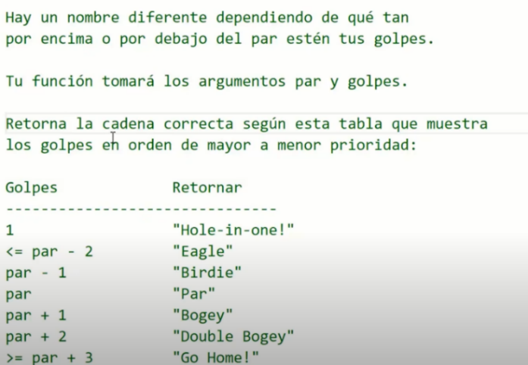

**EJERCICIO 7**

Escribe un programa que intente adivinar un número aleatorio entre 1 y 50 pensado por el usuario. El programa no terminará hasta que lo acierte, haciéndolo de la manera más inteligente posible.

**EJERCICIO 8**

Realizar un código JavaScript que pida un texto y una dirección web mediante 2 prompt distintos, posteriormente crear un enlace **(etiqueta <a>)** que vaya a la dirección elegida por el usuario en una pestaña nueva. El texto del enlace debe ser el que se pidió al principio.

**EJERCICIO 9**

Crear en JavaScript un programa que pida la localización de un archivo de imagen (mediante una URL de internet) y una dirección web (URL). Escribir una imagen centrandola con un parrafo que sea un enlace a la dirección web escrita.

**EJERCICIO 10**

Crear un programa JavaScript que simule el lanzamiento aleatorio de un dado usando las imágenes disponibles.

**EJERCICIO 11**

Crear un programa JavaScript que mediante el siguiente array



crea un select (botón desplegable) con opciones que serán las palabras del array. El atributo value coincide con el valor de la opción.

**EJERCICIO 12**

Crear un programa JavaScript que cree los siguiente select

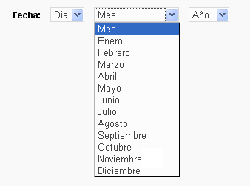

**EJERCICIO 13**

Crear un programa JavaScript que mediante los siguientes arrays de enlaces y textos.

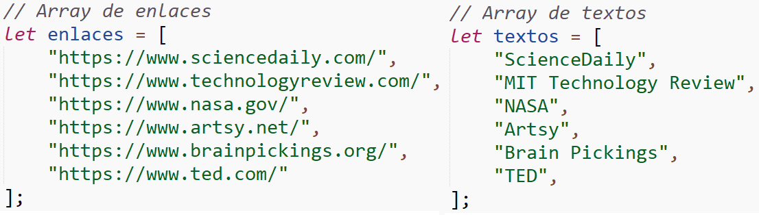

Que genere una web donde se generen enlaces con el contenido de los arrays